

CIRCUIT DÉPARTEMENTAL SABRE

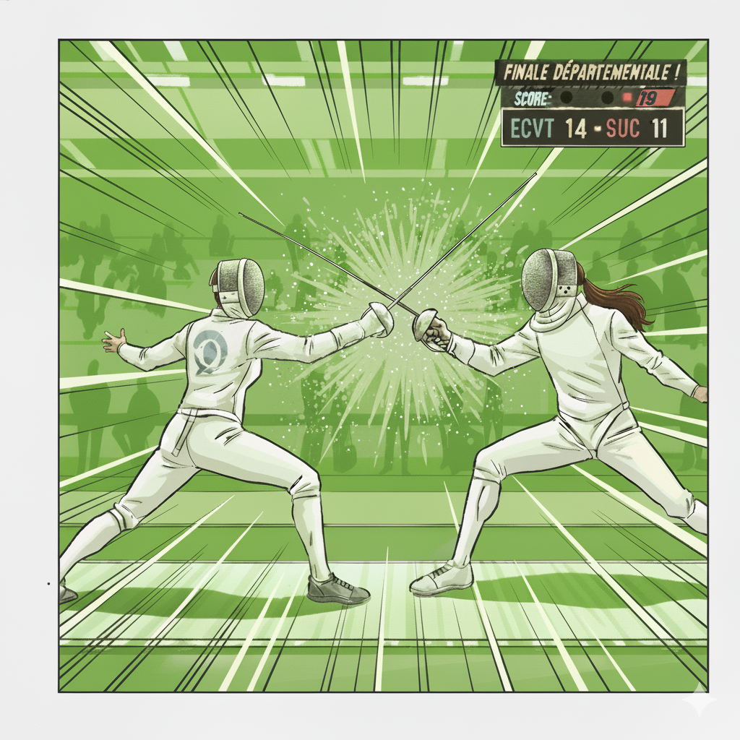 Gymnase Saint-Exupèry, rue Brachedal 60240 Chaumont en Vexin
Adultes de 10h00 à 12h00 M9, M11, et M13 de 14h00 à 16h00


